|  |  |  |  |  |
| --- | --- | --- | --- | --- |
| 文档编号： | | | | |
|  | | | | |
|  |  | | | |
|  | | | | |
| **DTS ModbusTCP**  **对接协议** | | | | |
|  | | 版本号： | 1.0 |  |
| 产品名称： | DTS ModbusTCP对接协议 |
| 产品型号： | DTS |
| 编制： |  |
| 审核： |  |
| 批准： |  |
| 生效日期： |  |
| 发放范围： |  |
|  | | | | |
|  | |  |  | |

**修改记录**

|  |  |  |  |
| --- | --- | --- | --- |
| **日期** | **版本号** | **编写者(修改者)** | **描述** |
| 2021-06-08 | V1.0 | 陈腾远 | 初稿 |
|  |  |  |  |
|  |  |  |  |
|  |  |  |  |
|  |  |  |  |
|  |  |  |  |
|  |  |  |  |
|  |  |  |  |
|  |  |  |  |
|  |  |  |  |
|  |  |  |  |
|  |  |  |  |
|  |  |  |  |
|  |  |  |  |
|  |  |  |  |
|  |  |  |  |
|  |  |  |  |
|  |  |  |  |
|  |  |  |  |
|  |  |  |  |
|  |  |  |  |
|  |  |  |  |
|  |  |  |  |
|  |  |  |  |
|  |  |  |  |
|  |  |  |  |
|  |  |  |  |
|  |  |  |  |
|  |  |  |  |
|  |  |  |  |
|  |  |  |  |
|  |  |  |  |

**目 录**

第1章 通信流程描述 4

1.1 制定本协议的目的 4

1.2 ModbusTCP协议简介 4

1.3 本通信协议的适用范围 4

1.4 主发数据帧格式 4

1.5 功能码0x03、0x04响应帧格式 5

1.6 功能码0x06响应帧格式 5

1.7 ModbusTCP寄存器协议 5

第2章 调试说明 6

2.1 开发前须知 6

2.2 开启远程输出配置 6

第3章 调试 7

3.1 调试方式 7

3.2 部分数据帧示例 10

# 通信流程描述

## 制定本协议的目的

规范通信的格式，增加程序可读性，增加程序可扩展性，明确通信内容与功能。

## **ModbusTCP协议简介**

Modbus由MODICON公司于1979年开发，是一种工业现场总线协议标准。1996年施耐德公司推出基于以太网TCP/IP的Modbus协议：ModbusTCP。DTS8000分析仪使用以太网物理接口，采用master/slave方式通信。

Modbus设备可分为主站(poll)和从站(slave)。主站只有一个，从站有多个，主站向各从站发送请求帧，从站给予响应。在使用TCP通信时，主站为client端，主动建立连接；从站为server端，等待连接。

## 本通信协议的适用范围

本通信协议适合于所有DTS分析仪的Modbus输出接口。

## **主发数据帧格式**

|  |  |  |  |  |  |  |  |
| --- | --- | --- | --- | --- | --- | --- | --- |
| 区间 | 报文头MBAP | | | | 帧结构PDU | | |
| 事务处理标识 | 协议标识 | 数据  长度 | 单元  标识符 | 功能码 | 起始地址 | 寄存器数量 |
| Byte | 2 | 2 | 2 | 1 | 1 | 2 | 2 |
| 内容 | 0x00  0x00 | 0x00  0x00 | 接下来的数据长度 | 设备地址 | 功能码 | 起始地址 | 寄存器数量 |

说明：

* 事务处理标识：可以理解为报文的序列号，一般每次通信之后就要加1以区别不同 的通信数据报文
* 协议标识符：0x00 0x00表示ModbusTCP协议
* 数据长度：表示接下来的数据长度，单位为字节
* 单元标识符：设备地址(从站地址)，在本分析仪中，一个从站地址对应一个通道号
* DTS8000分析仪支持的功能码：

0x03：读保持寄存器（字操作）

0x04：读输入寄存器（字操作）

0x06：写单个保持寄存器（字操作）

## **功能码0x03、0x04响应帧格式**

|  |  |  |  |  |  |  |
| --- | --- | --- | --- | --- | --- | --- |
| 区间 | 报文头MBAP | | | | 帧结构PDU | |
| 事务处理标识 | 协议标识 | 数据  长度 | 单元  标识符 | 有效数据长度 | 有效  数据 |
| Byte | 2 | 2 | 2 | 1 | 1 | n |
| 内容 | 0x00  0x00 | 0x00  0x00 | 接下来的数据长度 | 设备地址 | 有效数据长度 | 有效  数据 |

例：读取通道基本信息

00 00 00 00 00 06 01 04 00 0a 00 06

响应帧：

00 00 00 00 00 0f 01 04 0c 00 01 00 02 00 01 00 00 00 00 00 00

## **功能码0x06响应帧格式**

|  |  |  |  |  |  |  |
| --- | --- | --- | --- | --- | --- | --- |
| 区间 | 报文头MBAP | | | | 帧结构PDU | |
| 事务处理标识 | 协议标识 | 数据  长度 | 单元  标识符 | 寄存器地址 | 寄存器值 |
| Byte | 2 | 2 | 2 | 1 | 2 | 2 |
| 内容 | 0x00  0x00 | 0x00  0x00 | 接下来的数据长度 | 设备地址 | 寄存器地址 | 寄存器值 |

例：DTS8000复位帧：

00 00 00 00 00 06 01 06 00 01 00 01

响应帧：

00 00 00 00 00 06 01 06 00 01 00 01

## **ModbusTCP寄存器协议**

* 具体内容请参照“DTS8000标准modbus通讯协议.xls”

(双击打开)

# 调试说明

## 开发前须知

1. 通信的所有数据均采用字节流，发送或者接受数据时必须做相应的数据格式转换**（大端模式）**。
2. 开发端需要开启TCP客户端。

## 开启远程输出配置

在DTS8000软件中开启远程输出配置的方式为，进入管理员模式—打开菜单栏—选择配置—选择协议配置。在ModbusTCP通讯协议下的端口号配置中，输入端口地址，选择通道，配置各通道对应的从站号，选择启用，点击确定即可开启，如图1-1所示。

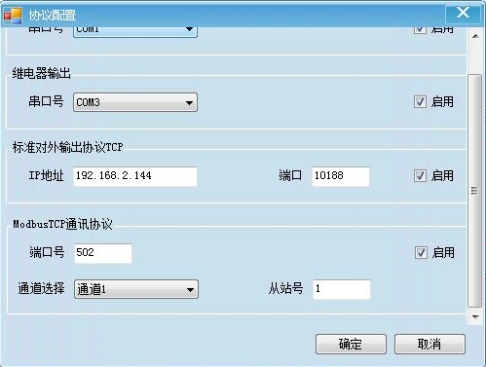

图1-1协议配置

# 调试

## **调试方式**

* 由于DTS8000分析仪ModbusTCP通讯时为从站(TCP服务端),

因此与DTS8000通讯时，MODSCAN32调试工具需创建TCP客户端。

同理TCP&UDP测试工具也需创建TCP客户端。

1. 方式1：采用MODSCAN32调试工具
2. 待连接界面，如图1-2所示

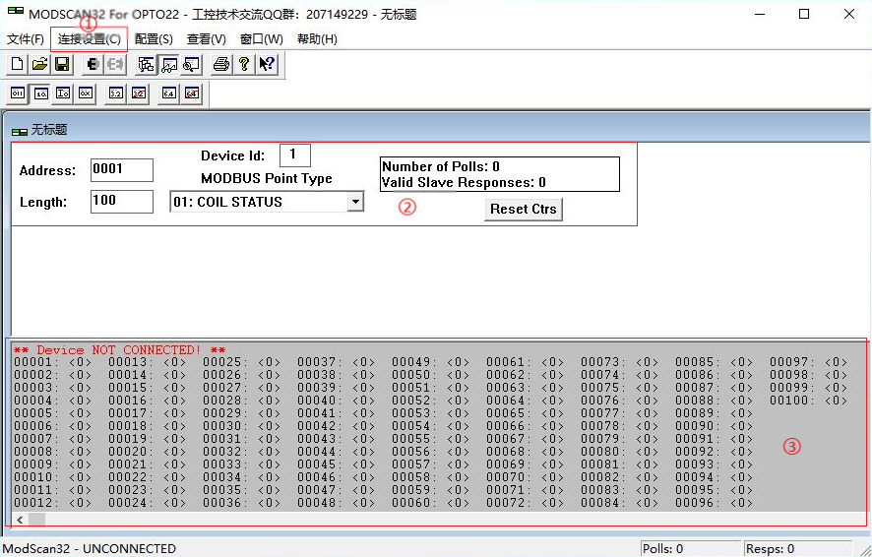

图1-2 待连接界面

* 单击①连接设置可跳转至配置界面，如图1-4所示
* 选框②内
  1. Address：读取的起始地址
  2. Length：读取的寄存器长度
  3. Device Id：设备标识符(从站地址/设备地址)
  4. 下拉选框：01 COIL STATUS 读线圈状态

02 INPUT STATUS 读离散输入状态

03 HOLDING REGISTER 读保持寄存器

04 INPUT REGISTER 读输入寄存器

注：DTS8000 仅用到0x03、0x04、0x06功能码

* 1. 选框③内为接收到的响应数据 该调试工具与实际DTS8000点表相差1位

例如，表中00001对应DTS8000点表中的协议地址0

表中的00002对应DTS8000点表中的协议地址1，以此类推。

1. 连接配置界面，如图1-3所示

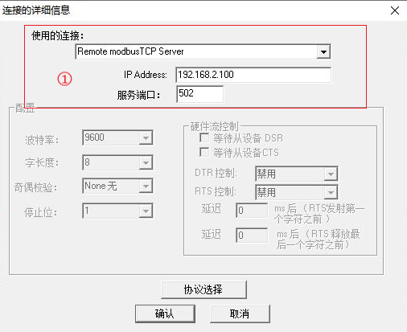

图1-3 连接配置界面

* 选框①内
  1. 下拉框选择Remote modbus TCP Server
  2. IP Address：填写从站IP地址
  3. 服务端口：填写从站端口号

填写正确后，单击确定即可建立连接，如下图1-4所示

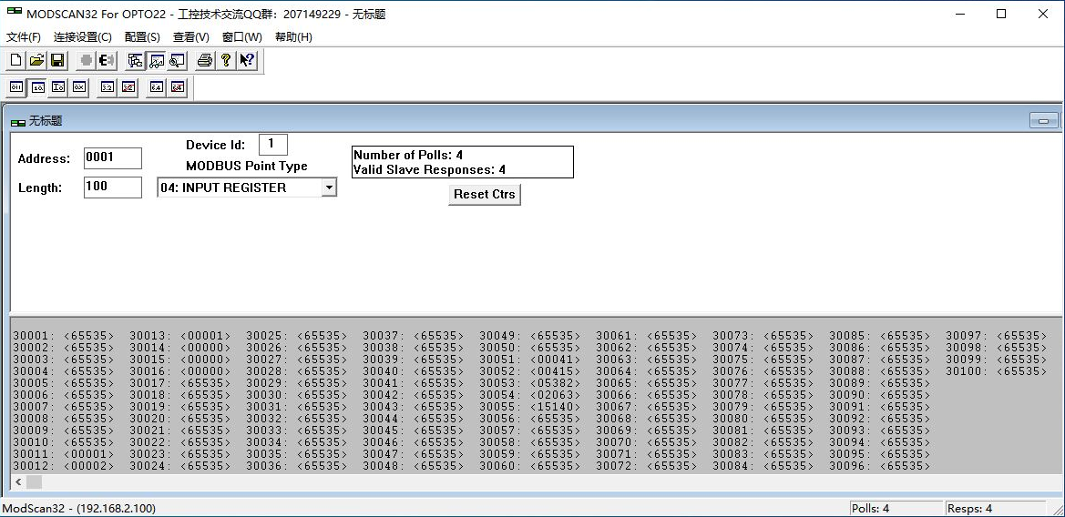

图1-4读取数据界面

* 如图1-5所示，可获取以下有效信息：
  1. 当前读取通道1的输入寄存器(功能码0x04)，起始地址为0x0001，读取100个寄存器
  2. 从数据框图可知

30011：<00001> 有效信息：当前读取的通道号为1

30012：<00002> 有效信息：当前通道有效分区数为2

30013：<00001> 有效信息：当前通道处于断纤报警状态

30014：<00000> 有效信息：当前通道定温报警个数为0

30015：<00000> 有效信息：当前通道温升报警个数为0

30016：<00000> 有效信息：当前通道区域温差报警个数为0

30051：<00041> 有效信息：当前通道温度点间距为(41/100) = 0.41米

30052：<00415> 有效信息：当前通道有效温度点数有415个

30053：<05382> 有效信息：当前温度刷新年月为0x1506 = 21年06月

30054：<02063> 有效信息：当前温度刷新日时为0x080f = 08日15时

30055：<15140> 有效信息：当前温度刷新分秒为0x3b24 = 59分36秒

1. 采用TCP&UDP测试工具

通过TCP&UDP测试工具，自行封装数据帧，校验协议正确性，如图1-5所示

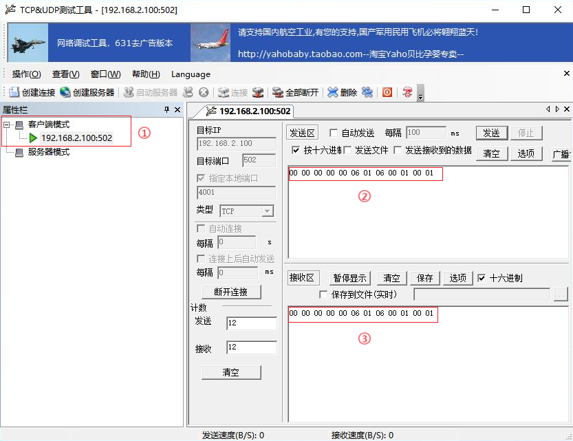

图1-5 TCP&UDP测试工具

* 选框①表明已与DTS8000分析仪建立TCP链接
* 选框②中为要发送给DTS8000分析仪的数据帧
* 选框③中为接收到的数据

## **部分数据帧示例**

1. DTS8000复位帧：

00 00 00 00 00 06 01 06 00 01 00 01

响应帧：

00 00 00 00 00 06 01 06 00 01 00 01

* 响应帧数据内容解析：
  1. 通讯数据长度：6字节
  2. 数据内容：

从站地址：1

功能码：0x06

起始地址：1

寄存器数量：1

1. DTS8000消音帧：

00 00 00 00 00 06 01 06 00 02 00 01

响应帧：

00 00 00 00 00 06 01 06 00 02 00 01

* 响应帧数据内容解析：
  1. 通讯数据长度：6字节
  2. 数据内容：

从站地址：1

功能码：0x06

起始地址：2

寄存器数量：1

1. DTS8000自检帧：

00 00 00 00 00 06 01 06 00 03 00 01

响应帧：

00 00 00 00 00 06 01 06 00 03 00 01

* 响应帧数据内容解析：
  1. 通讯数据长度：6字节
  2. 数据内容：

从站地址：1

功能码：0x06

起始地址：3

寄存器数量：1

1. 读取通道配置信息：

00 00 00 00 00 06 01 03 00 33 00 01

* 数据帧数据内容解析：
  1. 通讯数据长度：6字节
  2. 数据内容：

从站地址：1

功能码：0x03

起始地址：51

寄存器数量：1

响应帧：

00 00 00 00 00 05 01 03 02 00 37

* 响应帧数据内容解析：
  1. 响应数据长度：5字节
  2. 数据内容：

从站地址：1

功能码：0x03

有效数据字节数：2

响应内容：0x0037 实际测量时间：(55/10) = 5.5秒

1. 读取分区1配置信息：

00 00 00 00 00 06 01 03 03 e8 00 05

* 数据帧数据内容解析：
  1. 通讯数据长度：6字节
  2. 数据内容：

从站地址：1

功能码：0x03

起始地址：1000

寄存器数量：5

响应帧：

00 00 00 00 00 0d 01 03 0a 00 0c 04 c0 00 55 00 07 00 00

* 响应帧数据内容解析：
  1. 响应数据长度：13字节
  2. 数据内容：

从站地址：1

功能码：0x03

有效数据字节数：10

响应内容：

0x000c 分区1起始点位：12(12*0.41m)

0x04c0 分区1结束点位：1216(1216*0.41m)

0x0055 分区1定温阈值：85

0x0007 分区1温升阈值：7

0x0000 分区1区域温差阈值：0

1. 读取通道基本信息：

00 00 00 00 00 06 01 04 00 0a 00 06

* 数据帧数据内容解析：
  1. 通讯数据长度：6字节
  2. 数据内容：

从站地址：1

功能码：0x04

起始地址：10

寄存器数量：6

响应帧：

00 00 00 00 00 0f 01 04 0c 00 01 00 02 00 01 00 00 00 00 00 00

* 响应帧数据内容解析：
  1. 响应数据长度：15字节
  2. 数据内容：

从站地址：1

功能码：0x04

有效数据字节数：12

响应内容：

0x0001 当前读取的通道号为1

0x0002 当前通道有效分区个数为2个

0x0001 当前通道断纤报警状态为：断纤状态

0x0000 当前通道定温报警个数为0个

0x0000 当前通道温升报警个数为0个

0x0000 当前通道区域差温报警个数为0个

1. 读取通道采集信息：

00 00 00 00 00 06 01 04 00 32 00 05

* 数据帧数据内容解析：
  1. 通讯数据长度：6字节
  2. 数据内容：

从站地址：1

功能码：0x04

起始地址：50

寄存器数量：5

响应帧：

00 00 00 00 00 0d 01 04 0a 00 29 01 9f 15 06 08 11 05 1c

* 响应帧数据内容解析：
  1. 响应数据长度：13字节
  2. 数据内容：

从站地址：1

功能码：0x04

有效数据字节数：10

响应内容：

0x0029 当前温度点间距为(41/100) = 0.41

0x019f 当前通道有效温度点数为415个

0x1506 当前温度刷新年月为：21年06月

0x0811 当前温度刷新日时为：08日17时

0x051c 当前温度刷新分秒为：05分28秒

1. 读取通道断纤信息(需设备支持)：

00 00 00 00 00 06 01 04 00 c8 00 04

* 数据帧数据内容解析：
  1. 通讯数据长度：6字节
  2. 数据内容：

从站地址：1

功能码：0x04

起始地址：200

寄存器数量：4

响应帧：

00 00 00 00 00 0b 01 04 08 00 00 00 00 00 00 00 00

* 响应帧数据内容解析：
  1. 响应数据长度：11字节
  2. 数据内容：

从站地址：1

功能码：0x04

有效数据字节数：8

响应内容：

0x0000 采集模块通讯正常

0x0000 主电正常

0x0000 备电正常

0x0000 充电正常

1. 读取分区1温度信息：

00 00 00 00 00 06 01 04 03 e8 00 06

* 数据帧数据内容解析：
  1. 通讯数据长度：6字节
  2. 数据内容：

从站地址：1

功能码：0x04

起始地址：1000

寄存器数量：6

响应帧：

00 00 00 00 00 0f 01 04 0c 00 00 0a 79 08 09 06 bc 00 00 00 0f

* 响应帧数据内容解析：
  1. 响应数据长度：15字节
  2. 数据内容：

从站地址：1

功能码：0x04

有效数据字节数：12

响应内容：

0x0000 分区1温度报警状态：正常

0x0a79 分区1最高温度：(2681/100) = 26.81

0x0809 分区1平均温度：(2057/100) = 20.57

0x06bc 分区1最低温度：(1724/100) = 17.24

0x0000 最高温度-点位:0

0x000f 最低温度-点位:15

1. 读取定温报警1信息：

00 00 00 00 00 06 01 04 27 10 00 06

* 数据帧数据内容解析：
  1. 通讯数据长度：6字节
  2. 数据内容：

从站地址：1

功能码：0x04

起始地址：10000

寄存器数量：6

响应帧：

00 00 00 00 00 0f 01 04 0c ff ff ff ff ff ff ff ff ff ff ff ff

* 响应帧数据内容解析：
  1. 响应数据长度：15字节
  2. 数据内容：

从站地址：1

功能码：0x04

有效数据字节数：12

响应内容：

当前无定温报警

1. 读取温升报警1信息：

00 00 00 00 00 06 01 04 2e e0 00 06

* 数据帧数据内容解析：
  1. 通讯数据长度：6字节
  2. 数据内容：

从站地址：1

功能码：0x04

起始地址：12000

寄存器数量：6

响应帧：

00 00 00 00 00 0f 01 04 0c ff ff ff ff ff ff ff ff ff ff ff ff

* 响应帧数据内容解析：
  1. 响应数据长度：15字节
  2. 数据内容：

从站地址：1

功能码：0x04

有效数据字节数：12

响应内容：

当前无温升报警

1. 读取区域差温报警1信息：

00 00 00 00 00 06 01 04 36 b0 00 06

* 数据帧数据内容解析：
  1. 通讯数据长度：6字节
  2. 数据内容：

从站地址：1

功能码：0x04

起始地址：14000

寄存器数量：6

响应帧：

00 00 00 00 00 0f 01 04 0c ff ff ff ff ff ff ff ff ff ff ff ff

* 响应帧数据内容解析：
  1. 响应数据长度：15字节
  2. 数据内容：

从站地址：1

功能码：0x04

有效数据字节数：12

响应内容：

当前无区域差温报警

1. 读取温度数据(5个温度数据)：

00 00 00 00 00 06 01 04 4e 20 00 05

* 数据帧数据内容解析：
  1. 通讯数据长度：6字节
  2. 数据内容：

从站地址：1

功能码：0x04

起始地址：14000

寄存器数量：5

响应帧：

00 00 00 00 00 0d 01 04 0a 01 40 01 37 01 35 01 31 01 31

* 响应帧数据内容解析：
  1. 响应数据长度：13字节
  2. 数据内容：

从站地址：1

功能码：0x04

有效数据字节数：10

响应内容：

0x0140 温度1：(320/10) = 32.0

0x0137 温度2：(311/10) = 31.1

0x0135 温度3：(309/10) = 30.9

0x0131 温度4：(305/10) = 30.5

0x0131 温度5：(305/10) = 30.5